Министерство образования Республики Беларусь

УО «Брестский государственный технический университет»

Кафедра ИИТ

**Лабораторная работа №1**

По дисциплине: “Технологии разработки интерфейсов программных средств”

Тема: “Введение в XAML и WPF”

**Вариант №9**

**Выполнил**: студент 2 курса группы ПО-7 Крупенков Михаил Дмитриевич

**Проверила:** Войцехович О.Ю.

Брест 2021

**Цель:**

Ознакомиться с основами разработки интерфейсов с помощью языка разметки XML и WPF.

**Задание:**

В XAML-коде для элемента Windows определить линейную градиентную заливку фона в соответствии с рисунком.

**Разметка:**

<Window x:Class="WpfApp1.MainWindow"

xmlns="http://schemas.microsoft.com/winfx/2006/xaml/presentation"

xmlns:x="http://schemas.microsoft.com/winfx/2006/xaml"

xmlns:d="http://schemas.microsoft.com/expression/blend/2008"

xmlns:mc="http://schemas.openxmlformats.org/markup-compatibility/2006"

xmlns:local="clr-namespace:WpfApp1"

mc:Ignorable="d"

Title="MainWindow" Height="450" Width="800">

<Grid>

<Button x:Name="Btn1"

HorizontalAlignment="Center"

VerticalAlignment="Center"

Width="150"

Height="30"

FontSize="17"

Content="Обычная кнопка"

Foreground="#ffffff"

BorderBrush="#303030">

<Button.Background>

<LinearGradientBrush>

<LinearGradientBrush.GradientStops>

<GradientStop Color="LightBlue" Offset="0" />

<GradientStop Color="DarkBlue" Offset="1" />

</LinearGradientBrush.GradientStops>

</LinearGradientBrush>

</Button.Background>

</Button>

<Grid.Background>

<LinearGradientBrush StartPoint="0, 0" EndPoint="0, 1">

<LinearGradientBrush.GradientStops>

<GradientStop Color="DarkBlue" Offset="0" />

<GradientStop Color="LightBlue" Offset="0.2" />

<GradientStop Color="LightBlue" Offset="0.8" />

<GradientStop Color="DarkBlue" Offset="1" />

</LinearGradientBrush.GradientStops>

</LinearGradientBrush>

</Grid.Background>

</Grid>

</Window>

**Результат работы:**

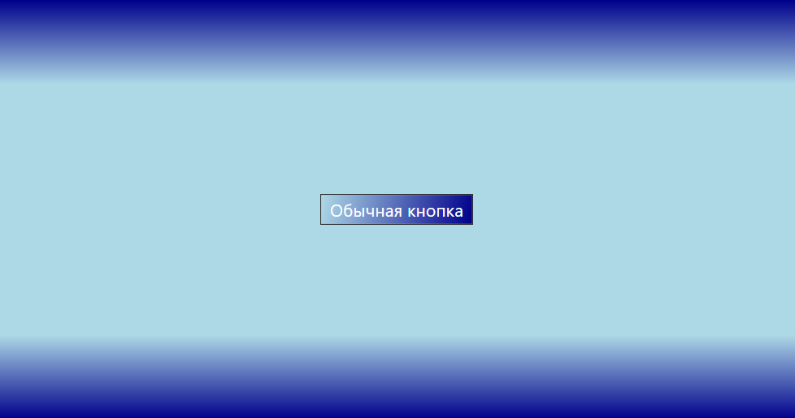

**Вывод:**

Ознакомился с основами разработки интерфейсов с помощью языка разметки XML и WPF и попробовал их на практике